Jacob_liang系统平台统一用户
安装手册

作者： | 挑大梁
编写日期： | 2012年3月8日
阅读对象： | 技术人员

项 目 版 本 历 史

日期 | 版本 | 说明 | 作者
2012年11月24日 | 1.0 | 初始版本 | 挑大梁
2012年03月07日 | 2.0 | 优化升级版本 | 挑大梁

目录
1 总论 4
2 Windows下系统安装 5
2.1. 基础软件安装 5
2.1.1. 安装Jdk1.6 ，默认设置即可 5
2.1.2. 安装MyEclipse或Eclipse，默认设置即可 5
2.1.3. 安装apache-tomcat-7.*，绿色版、非绿色版均可 5
2.1.4. 安装数据库 5
2.2. 导入工程(以MyEclipse6.5为例) 5
2.3. MyEclipse6.5中tomcat设置 8
2.4. 还原数据库 11
2.4.1. PostgreSql数据库还原 11
2.4.2. MySql数据库还原 14
2.5. 数据库驱动 15
2.6. 系统文件配置 15
2.7. 启动tomcat 15
3 Linux下系统安装 16
3.1. 基础软件安装 16
3.1.1. 安装VMware-workstation虚拟机(可选) 16
3.1.2. 安装SUSE11 16
3.1.3.安装Jdk1.6 25
3.1.4.安装apache-tomcat-7.* 26
3.1.5.安装数据库(暂不含mysql) 26
3.2. 还原数据库 28
3.3. 备份数据库，添加脚本到cron中 28
3.4. 系统文件配置 29
3.5. 启动tomcat 29
3.6. Linux常用命令 29
4 Apache+tomcat负载平衡 29
4.1. 准备安装软件 29
4.2. 配置 29
4.1.1. apache\httpd\conf\httpd.conf 29
4.1.2. apache\httpd\conf\conf下新建文件workers.properties 30
4.1.3. apache\httpd\conf\conf下新建文件uriworkermap.properties 30
4.1.4. 分别修改不同tomcat下的server.xml 30
4.1.5. 将mod_jk.so 文件拷贝到apache\httpd\modules\下 32
4.1.6. 修改web.xml(工程已修改) 32
4.1.7. 系统分别部署到tomcat中，并重启apache 和tomcat 32

总论
系统特点概述：
序号 | 类别 | 特点描述
 | 开发环境 | - IDE:MyEclipse6.5  - DB:PostgreSql8 .4;MySql5.1  - Web Server:Tomcat7.0  - Version control:SVN1.6.6  - Browser:  IE6、7、8 ;Google Chrome16.0;Firefox10.0  - Power Designer12
 | 运行环境 | - 操作系统：SUSE11;Windows XP  - 数据库:PostgreSql8 .4;MySql5.1  - 应用服务器:Tomcat7.0  - 浏览器:  IE6、7、8 ;Google Chrome16.0;Firefox10.0
 | 技术 | - ExtJs3.4+Struts2+Spring2.5+Hibernate3+ cometd1+ oscache-2.4.1+ proxool-0.9.1  - 利用gzip对ExtJs进行压缩，利用YUI对自己开发的JS进行压缩，利用oscache对js jsp进行缓存，打开tomcat的js、html,xml的gzip压缩功能  - Js更细粒度动态加载，应用页面支持jsp和html页面开发  - Struts2 MVC，Spring切面事务，Hibernate3开二级缓存  - cometd1浏览器端通信长链接技术  - proxool-0.9.1性能优，后台可监控连接池状态
 | 负载平衡 | 只在同一台PC机上，利用Apache加2个Tomcat负载平衡环境下测试通过
 | 跨数据库 | PostgreSql8、MySql9、oracle10g、SqlServer2008、DB2 9.x
 | 应用服务器 | - Tomcat已使用  - Jboss已使用  - Websphere暂未使用  - Weblogic暂未使用
 | 系统平台 | - 两套页面布局进行切换设置  - 系统用户常用功能设置  - 系统用户代理设置  - 多套皮肤进行切换设置  - 动态添加业务调度  - 模块菜单动态分配，所见即所得，模块label标签动态修改  - 详细操作日志跟踪  - 快捷键操作F2 F3 F4 F6 F7 F8 F9 ……  - 集成JMX监控
 | 统一用户 | - 机构->角色->用户->组  - 角色模块操作权限和行记录权限分配  - 用户多角色分配，特殊模块操作权限和行记录权限分配  - 多角色切换，代理用户操作系统
 | 测试 | 通过单元测试  压力测试，暂未进行

Windows下系统安装

基础软件安装

安装Jdk1.6 ，默认设置即可

安装MyEclipse或Eclipse，默认设置即可

安装apache-tomcat-7.*，绿色版、非绿色版均可

安装数据库

安装postgresql-8.4.0-1-windows.exe
- 注意一点，“语言选择”选择hong kong，没有中国选项，其它选项最好采用默认。
- 用户名：postgres密码：123456。(最好采用)

安装mysql-essential-5.1.55-win32.msi
一路默认设置即可
用户名：root密码：123456。(最好采用)

导入工程(以MyEclipse6.5为例)
- 在MyEclipse包浏览视图下，鼠标右键，选择import：
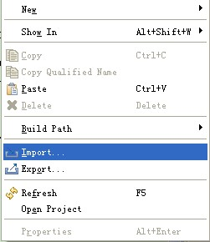
- 选择已经存在项目导入工作空间，下一步

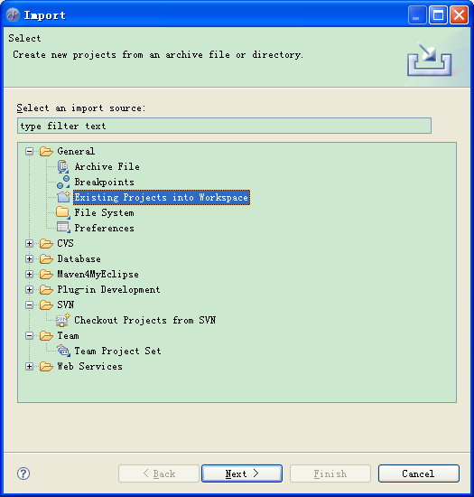
- 选择bhtsys工程目录，点完成即可
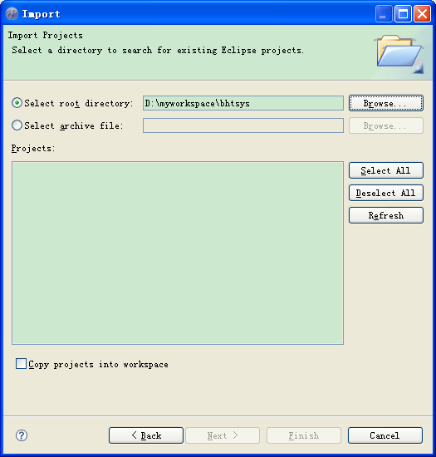
- 设置bhtsys工程Build Path
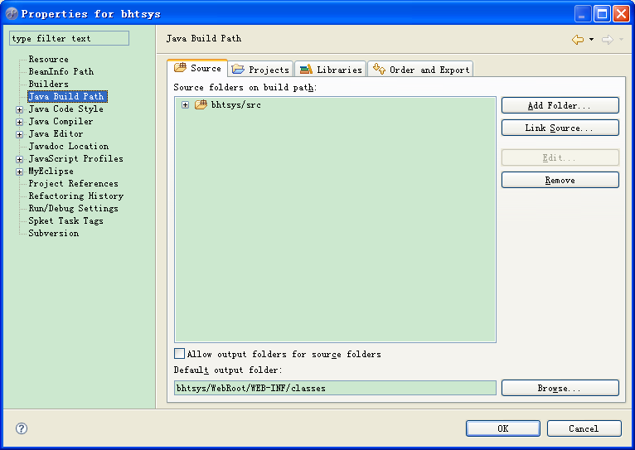

MyEclipse6.5中tomcat设置
- 设置tomcat安装目录

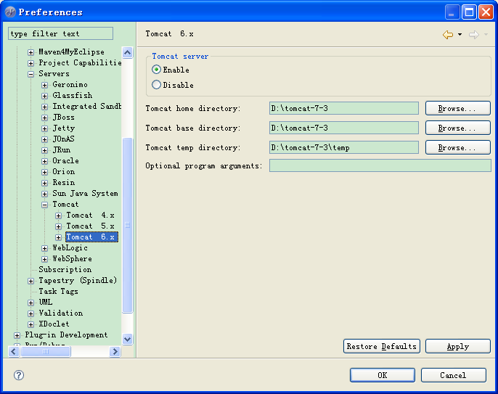
- 设置安装的JDK1.6，并可加入：-Xms256m -Xmx512m -XX:MaxNewSize=256m -XX:MaxPermSize=256m，增加jdk内存
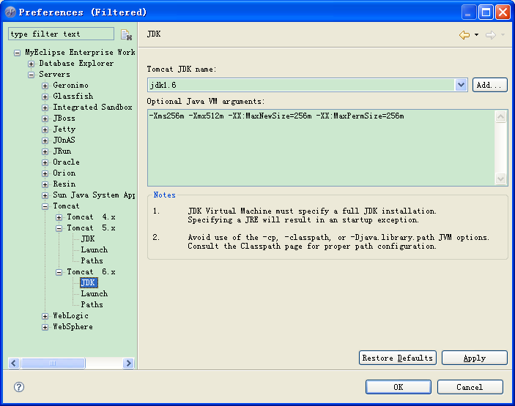
- Paths增加tomcat\bin\tomcat-juli.jar，否则从MyEclipse6.5中启动tomcat会出错：
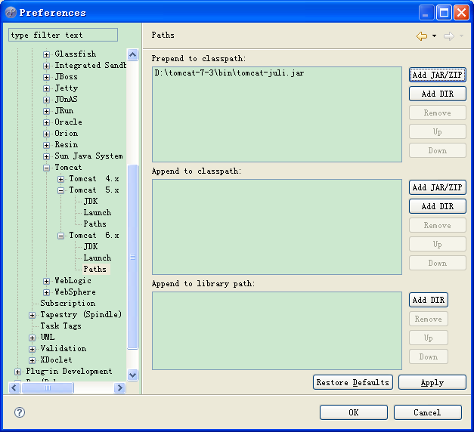

还原数据库

PostgreSql数据库还原
- 连接数据库，本机输入localhost,其它机器输入IP，端口号默认：5432，输入正确的用户名、密码，如：用户名：postgres;密码：123456，然后点击确定。有时由于权限问题连不上：在系统安装目录\WINDOWS\system32\drivers\etc\hosts中加入127.0.0.1 localhost重试
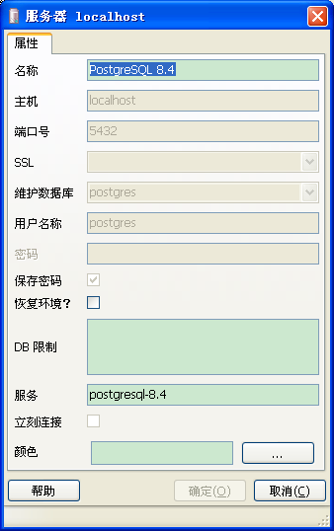
- 新建数据库
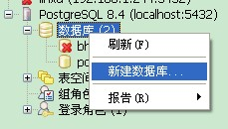
- 创建数据库，输入名称bhtec,所有者postgres,字符编码UTF-8,表空间默认，点击确定
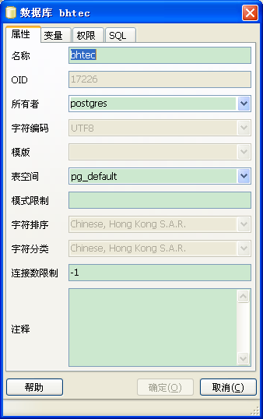
- 恢复数据库
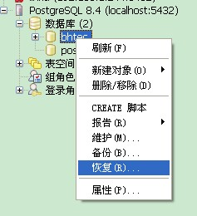
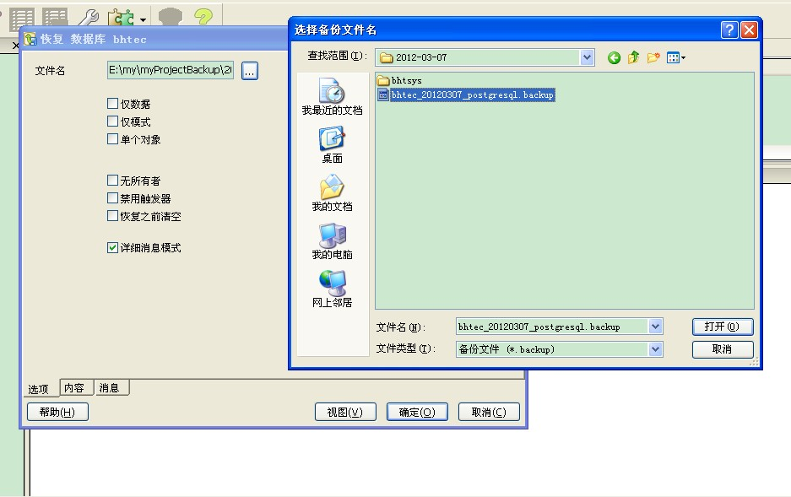

MySql数据库还原
- 输入用户名密码进入MySql控制台
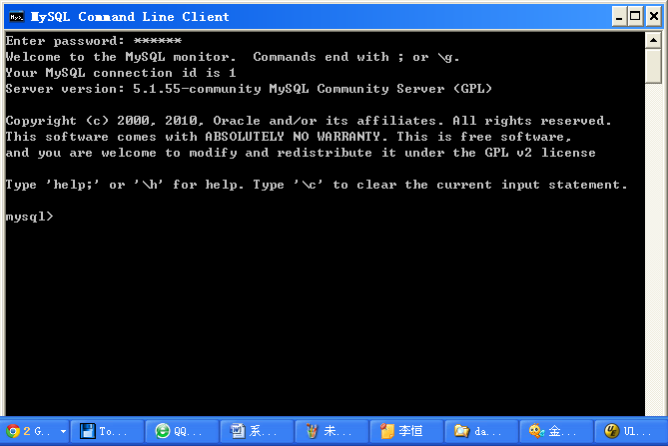
- 创建数据库执行以下命令
DROP DATABASE bhtec;

CREATE DATABASE bhtec;

GRANT SELECT,INSERT,UPDATE,DELETE,CREATE,DROP,ALTER ON bhtec.* TO bhtec@localhost IDENTIFIED BY '123456';

SET PASSWORD FOR 'bhtec'@'localhost' = OLD_PASSWORD('123456');

USE bhtec;
- 导入数据库
C:\Program Files\MySQL\MySQL Server 5.1\bin>mysql -u root -p123456 bhtec< bhtec_20120307_mysql.sql

数据库驱动
将mysql-connector-java-5.1.6-bin.jar postgresql-8.4-701.jdbc3.jar放入tomcat/lib中

系统文件配置
- bhtsys\src\proxool.xml，配置postgresql或mysql数据库连接
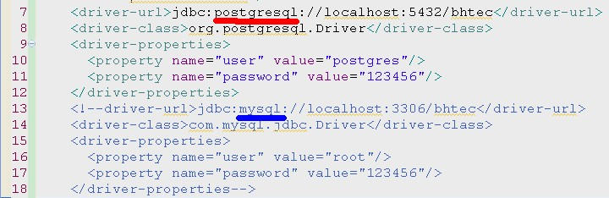
- bhtsys\src\applicationContext-base.xml，配置postgresql或mysql数据库方言

启动tomcat
打开浏览器输入:http://localhost:8080/bhtsys进入登录页面
输入用户名：admin 密码：123456登录系统
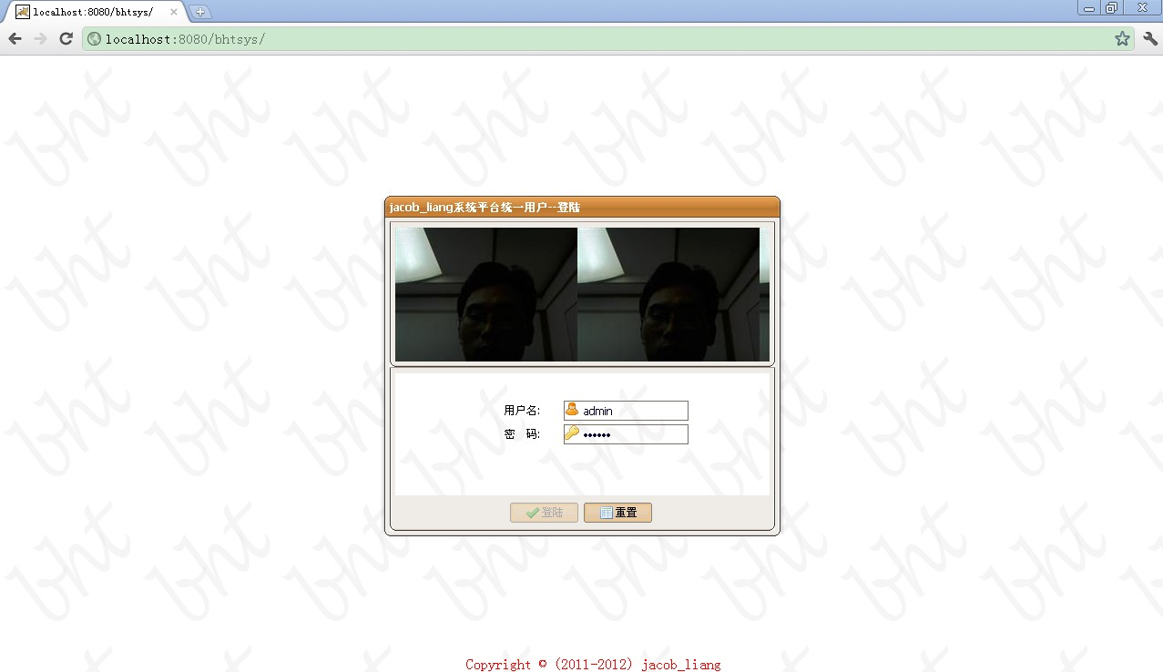

Linux下系统安装

基础软件安装

安装VMware-workstation虚拟机(可选)
创建 64位SUSE Linux，内存最少1G以上,硬盘6G以上

安装SUSE11
- 按以下图示进行安装

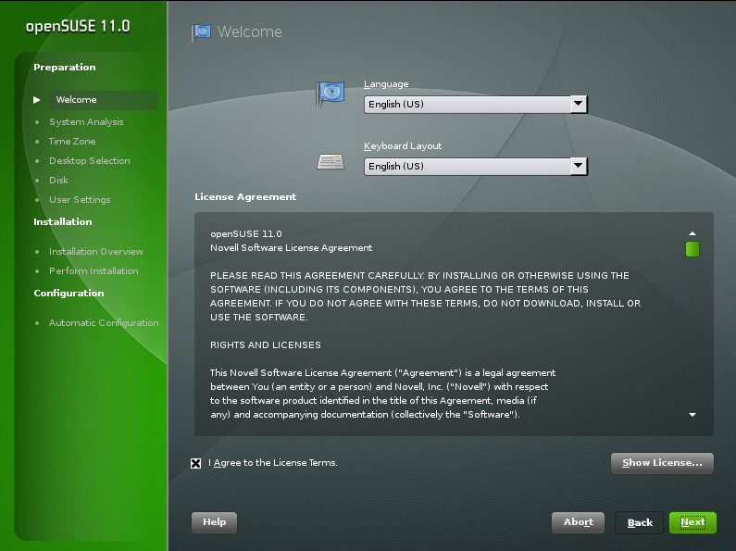
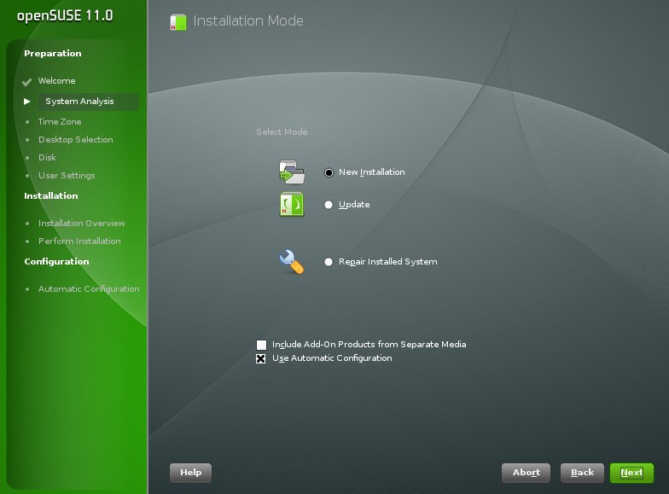
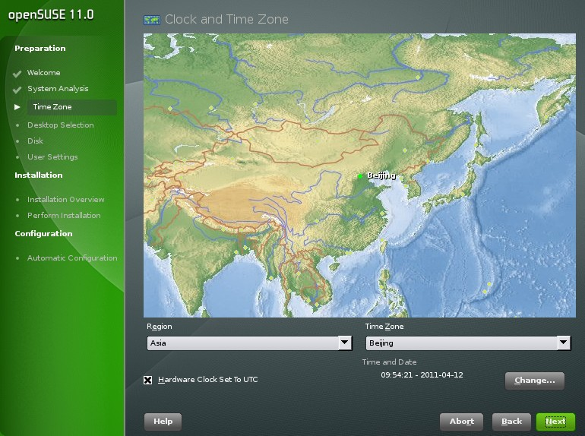
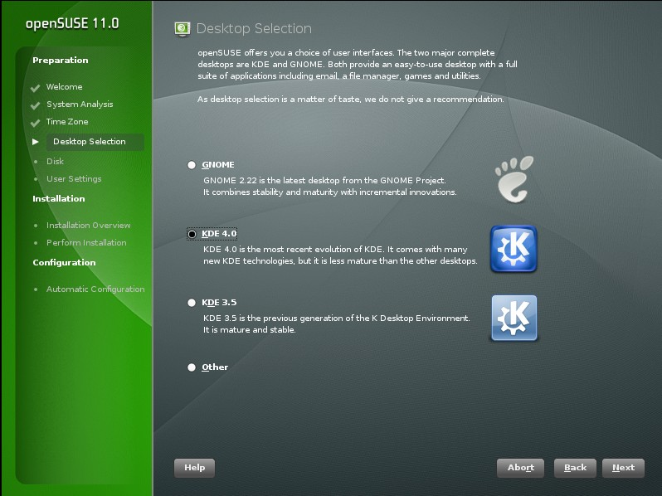

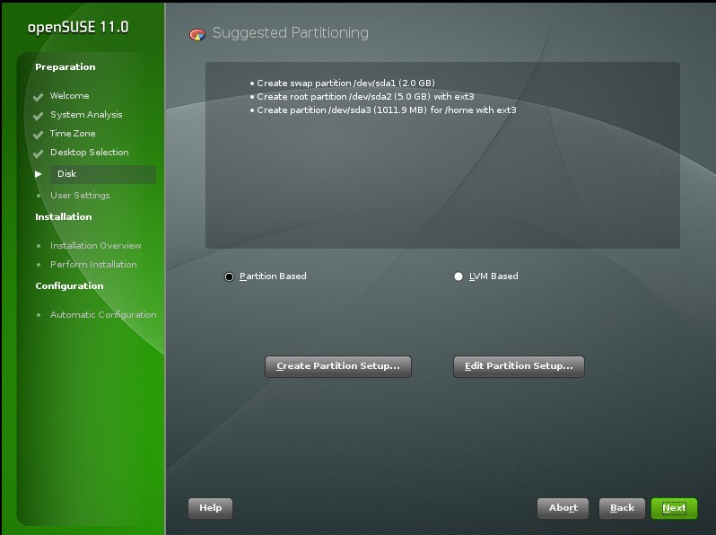
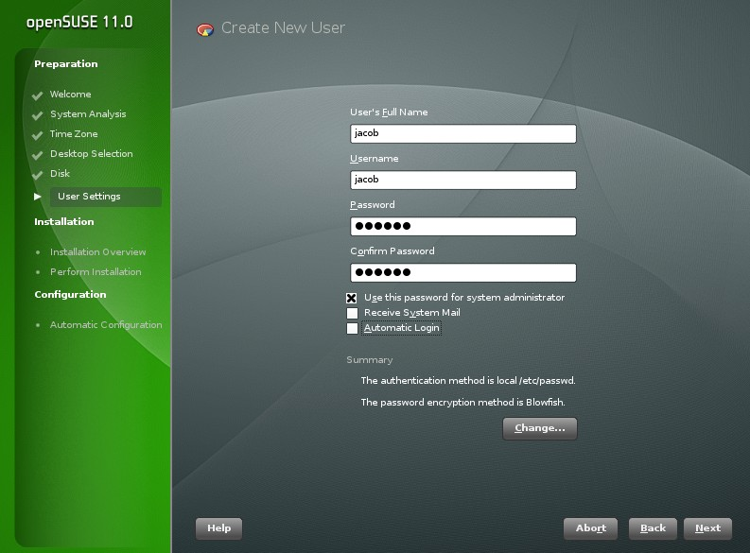
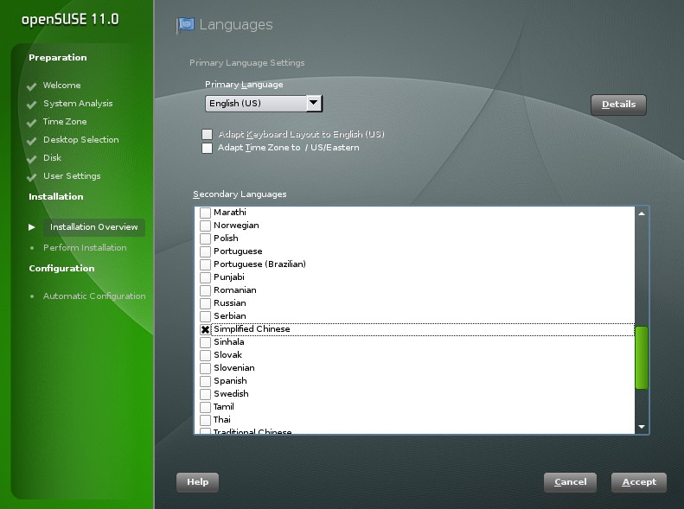
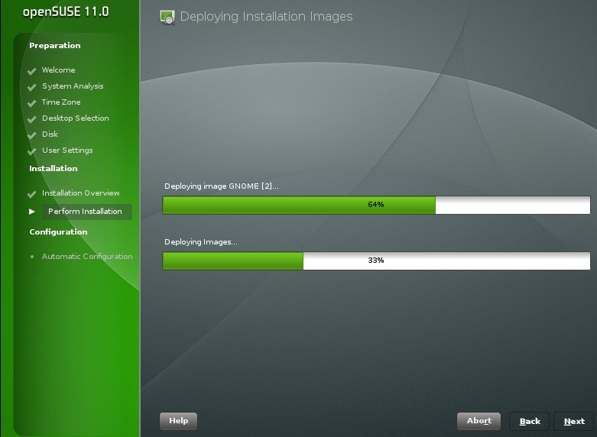
- 用YaST配置ip地址

- 打开YaST
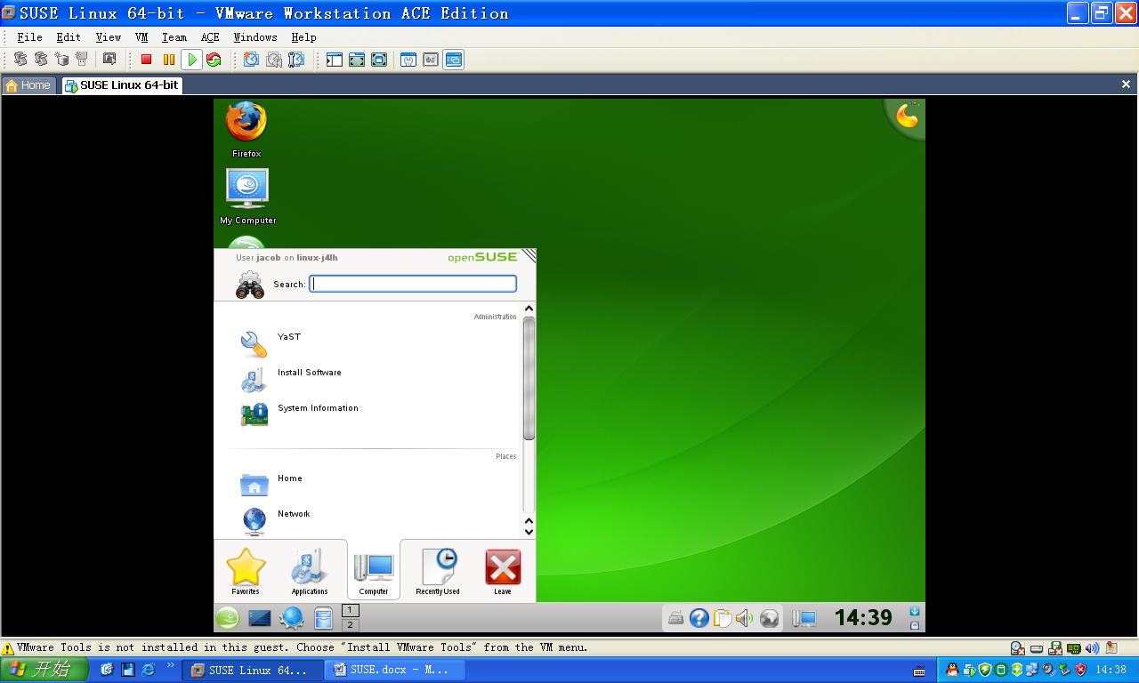
- 选择Network Devices->Network Setting
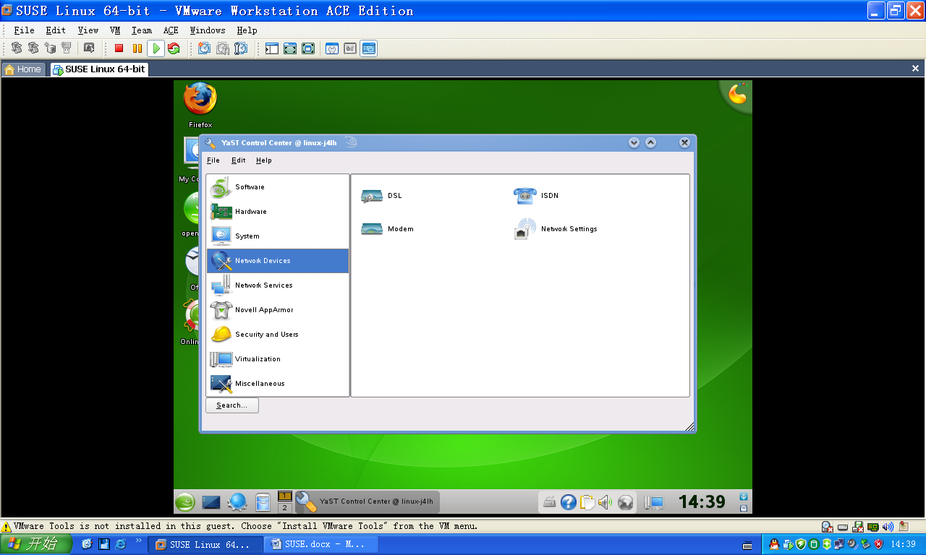
- 有时putty winscp连不上是因为防火墙,可以暂时关掉，如果不想关要以按“第四步”开放端口。
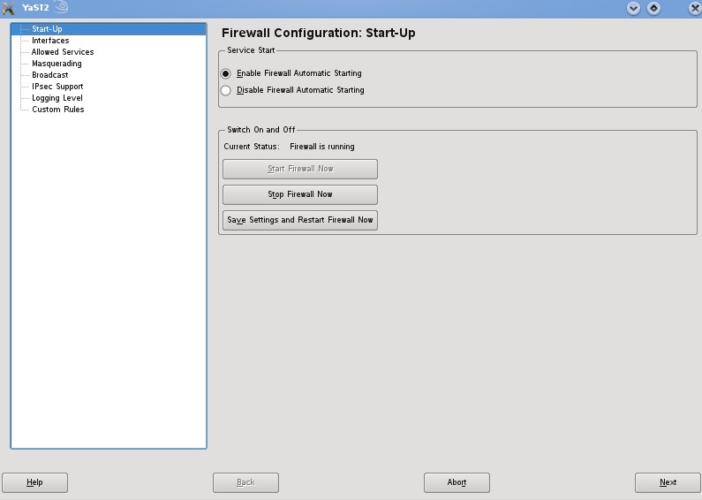
- 有时上网需要设置DNS

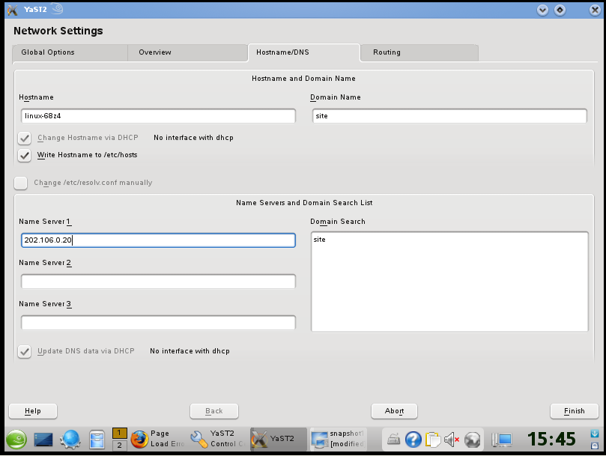
- Suse 防火墙开启，设置开放端口
vi /etc/sysconfig/SuSEfirewall2
8080 5432 22 21 都要被开放的
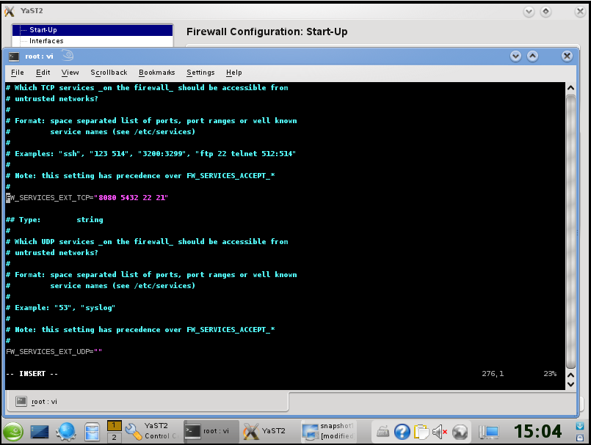
- 传送文件和终端命令
Windows直接使用putty，相当telnet。 安装winSCP，FTP工具。配置相应连接信息即可，如果连不上，查看SUSE防火墙是不是关了。

3.1.3.安装Jdk1.6
如果SUSE10默认已安装了jdk1.6，可试下java –version，如可用则跳过以下步骤，
- # ./jdk-6u25-linux-x64.bin
- 编辑/etc/profile文件，增加如下几行，用来指定JAVA的路径和运行目录：
export JAVA_HOME=/usr/java/jdk1.6.0_18
export PATH=$PATH:/$JAVA_HOME/bin
export CLASSPATH=.:/$JAVA_HOME/jre/lib:$JAVA_HOME/lib/tools.jar
export JRE_HOME=$JAVE_HOME/jre
- 如果不想重新启动系统，用如下命令使JAVA环境变量直接生效：
# source /etc/profile
- 用如下命令检查是否设置正确：
# env
# java -version

3.1.4.安装apache-tomcat-7.*
- 解压安装包：tar -xvzf apache-tomcat-6.0.32.tar.gz 绿色安装解压即用
- 手动启动停止：tomcat:/bin/startup.sh /bin/shutdown.sh
- 开机自动启动tomcat:
- 编写脚本内容如下：
#!/bin/bash
TOMCAT_HOME=/home/apache-tomcat-6.0.32
TOMCAT_START=$TOMCAT_HOME/bin/startup.sh
su - root "-c $TOMCAT_START"
- 保存脚本：
脚本文件保存在/etc/init.d中，命名为tomcat
- 设置脚本可执行：
#chmod 777 tomcat
- 设置服务运行级别：
chkconfig --level 345 tomcat on
- 查看服务：
chkconfig -l

- 访问：http://localhost:8080进行测试

3.1.5.安装数据库(暂不含mysql)
- Postgresql安装：./stgresql-8.4.7-1-linux-x64.bin ,文件需有执行权限，可进行页面安装
- 语言选择
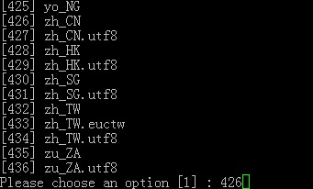
- 一直下一步，即可

- 装完授权：
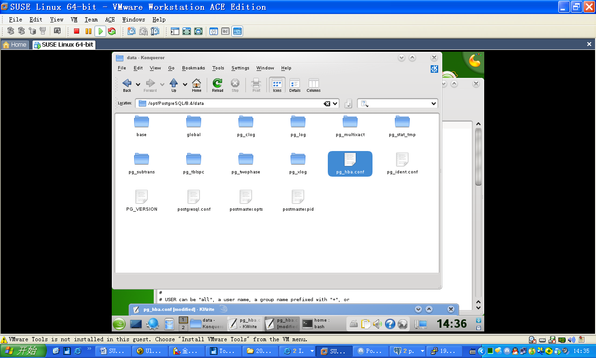
加一个客户端IP接地址例：host all all 192.168.1.0/24 md5 如下图：
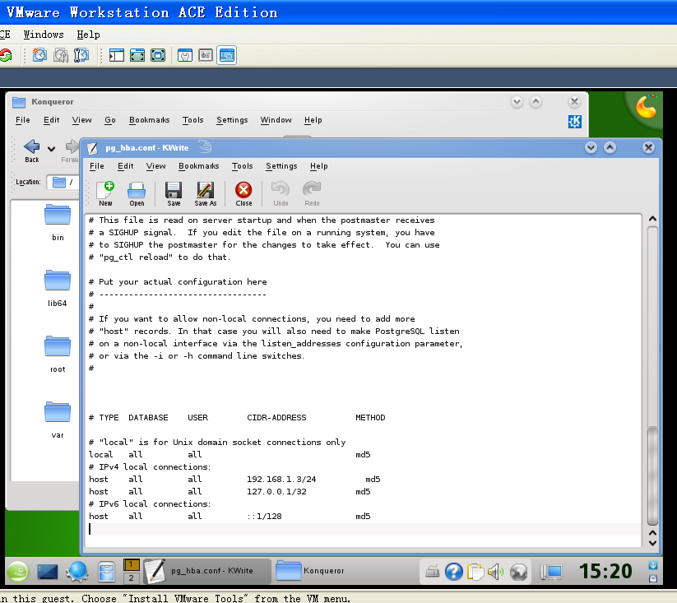

还原数据库
#su postgres
#/opt/PostgreSQL/8.4/bin/psql [database name]< /opt/PostgreSQL/dbbackup/bhtec_2012-03-07.backup

备份数据库，添加脚本到cron中
- /etc/init.d/cron start
- /etc/init.d/cron stop
- /etc/init.d/cron restart
- crontab –e
添加：* 0 * * * /opt/PostgreSQL/dbbackup/dbbackup.sh
每日凌晨备份
- 每次编辑完某个用户的cron设置后，cron自动在/var/spool/cron下生成一个与此用户同名的文件，此用户的cron信息都记录在这个文件中，这个文件是不可以直接编辑的，只可以用crontab -e 来编辑。cron启动后每过一份钟读一次这个文件，检查是否要执行里面的命令。

系统文件配置
同上2.6

启动tomcat
同上2.7

Linux常用命令
- Su – root
- shutdown –r –now
- chmod 755 j2sdk-1_3_1_16-linux-i586.rpm.bin
- ./ j2sdk-1_3_1_16-linux-i586.rpm.bin (默认装入/usr/java目录中)
- rpm -i your-package.rpm
- chkconfig -l

Apache+tomcat负载平衡

准备安装软件
tomcat : 应用已准备tomcat
apache ：httpd－2.2.21－win32－x86－no_ssl.msi
jk: mod_jk.so (负载平衡文件)
安装apache，输入域名(用于测试，可随便),默认端口80

配置

apache\httpd\conf\httpd.conf
  - ServerName localhost:80 注释去掉，大概在145行
  - 文件最后，增加以下内容：
LoadModule jk_module modules/mod_jk.so #jk目录
JkWorkersFile conf/workers.properties #服务配置
JkLogFile logs/mod_jk.log
JkLogLevel info
JkLogStampFormat "[%a %b %d %H:%M:%S %Y]"
JkOptions +ForwardKeySize +ForwardURICompat -ForwardDirectories
JkRequestLogFormat "%w %V %T"
JkMountFile conf/uriworkermap.properties #过滤路径文件
JkShmFile logs/jk.shm

apache\httpd\conf\conf下新建文件workers.properties
输入以下内容：
worker.list=controller
worker.tomcat1.port=9009 #tomcat端口，需要修改server.xml
worker.tomcat1.host=localhost #本机
worker.tomcat1.type=ajp13
worker.tomcat1.lbfactor=1 #server的加权比重，值越高，分得的请求越多
worker.tomcat2.port=9010 #tomcat端口，需要修改server.xml
worker.tomcat2.host=localhost
worker.tomcat2.type=ajp13
worker.tomcat2.lbfactor=1

worker.controller.type=lb
worker.controller.balance_workers=tomcat1,tomcat2 #同后续的jvmRoute名一至
worker.controller.sticky_session=false
worker.controller.sticky_session_force=1

apache\httpd\conf\conf下新建文件uriworkermap.properties
输入以下内容：
/*=controller #所有请求都由controller这个server处理
/jkstatus=status #所有包含jkstatus请求的都由status这个server处理
!/*.gif=controller #所有以.gif结尾的请求都不由controller这个server处理，以下几个都是一样的意思
!/*.jpg=controller
!/*.png=controller
!/*.css=controller
!/*.js=controller
!/*.htm=controller
!/*.html=controller
!/*.jsp=controller

分别修改不同tomcat下的server.xml
- 加属性
在以下结点增加jvmRoute="tomcat1"属性
<Engine name="Catalina" defaultHost="localhost">
增加后变为：
<Engine name="Catalina" defaultHost="localhost" jvmRoute="tomcat1">
- 加节点
在<Engine name="Catalina" defaultHost="localhost" jvmRoute="tomcat2">之后加入如下内容：
注意port="4000"端口，多个tomcat中区分开，不要相同。
<Cluster className="org.apache.catalina.ha.tcp.SimpleTcpCluster" channelSendOptions="8">

<Manager className="org.apache.catalina.ha.session.DeltaManager" expireSessionsOnShutdown="false" notifyListenersOnReplication="true"/>
<Channel className="org.apache.catalina.tribes.group.GroupChannel">
<Membership className="org.apache.catalina.tribes.membership.McastService" address="228.0.0.4" port="45564" frequency="500" dropTime="3000"/>
<Receiver className="org.apache.catalina.tribes.transport.nio.NioReceiver" address="localhost" port="4000" autoBind="100" selectorTimeout="5000" maxThreads="6"/>
<Sender className="org.apache.catalina.tribes.transport.ReplicationTransmitter">
<Transport className="org.apache.catalina.tribes.transport.nio.PooledParallelSender"/>
</Sender>
<Interceptor className="org.apache.catalina.tribes.group.interceptors.TcpFailureDetector"/>
<Interceptor className="org.apache.catalina.tribes.group.interceptors.MessageDispatch15Interceptor"/>
</Channel>

<Valve className="org.apache.catalina.ha.tcp.ReplicationValve" filter="/"/>
<Valve className="org.apache.catalina.ha.session.JvmRouteBinderValve"/>
<!--
<Deployer className="org.apache.catalina.ha.deploy.FarmWarDeployer" tempDir="/tmp/war-temp/" deployDir="/tmp/war-deploy/" watchDir="/tmp/war-listen/" watchEnabled="false"/>
-->
<ClusterListener className="org.apache.catalina.ha.session.JvmRouteSessionIDBinderListener"/>
<ClusterListener className="org.apache.catalina.ha.session.ClusterSessionListener"/>
</Cluster>
- 第二个Tomcat加jvmRoute="tomcat2" 和增加 Cluster结点，如果有多个tomcat依次类推

将mod_jk.so 文件拷贝到apache\httpd\modules\下

修改web.xml(工程已修改)
增加节点：<distributable/>

系统分别部署到tomcat中，并重启apache 和tomcat
访问http://localhost/bhtsys 进行测试

